SUPLOVÁNÍ
Nepřítomni: MÁLEK
Nepřítomné třídy:
DOZOR / ŠATNY / 7:30 – 8:00: PASTÝŘÍK
DOZOR / ŠATNY / VELKÁ PŘESTÁVKA: EISNER

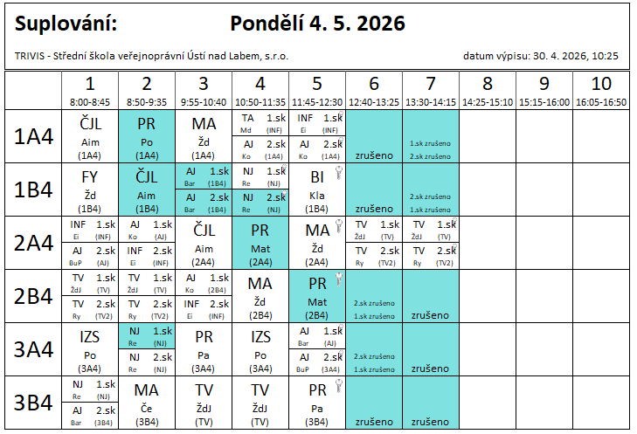

VÝUKA ZKRÁCENA
MZ DT AJ – zadavatelé dle rozpisu

SUPLOVÁNÍ
Nepřítomni: MÁLEK, ŽĎÁRSKÝ
Nepřítomné třídy:
DOZOR / ŠATNY / 7:30 – 8:00:
DOZOR / ŠATNY / VELKÁ PŘESTÁVKA:

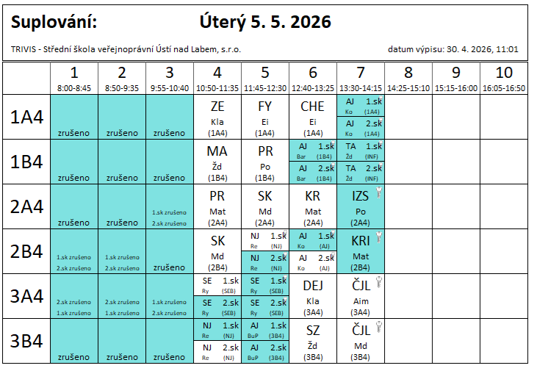
VÝUKA od 10:50
MZ DT ČJL – zadavatelé dle rozpisu
ZÁTĚŽOVÝ POCHOD S PČR – ŽĎÁRSKÝ + žáci dle seznamu

